AE Kennzeichnungsschild KK "Standard"

James Hardie Europe

Eigenschaften

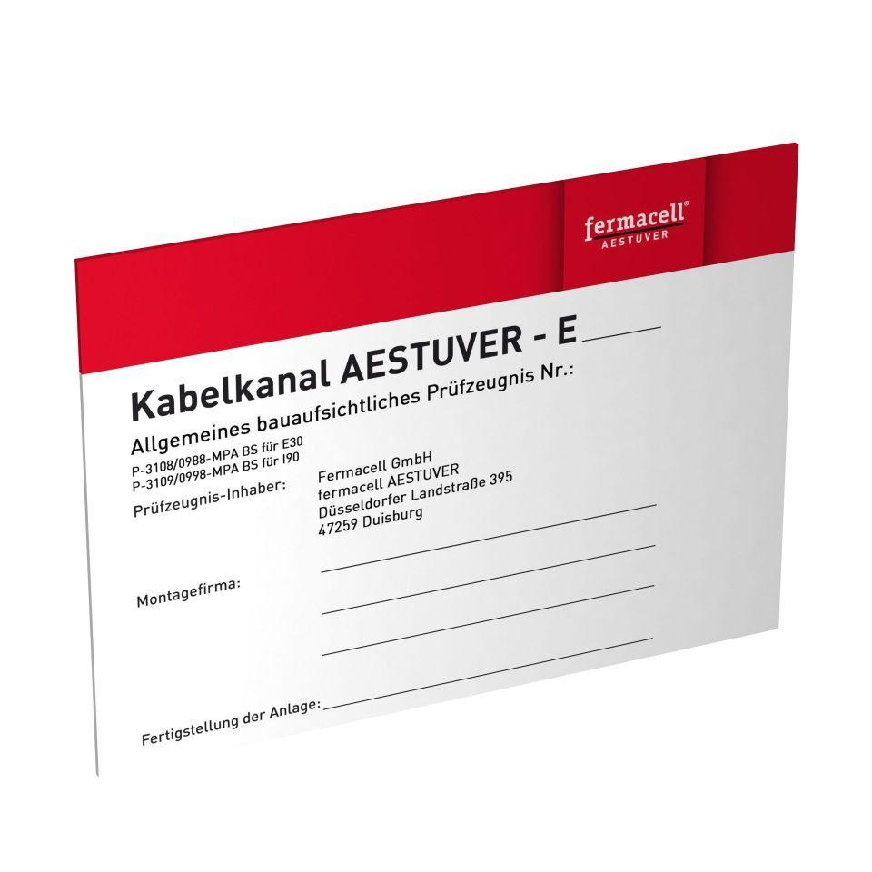

GTIN:

4007548006842

HAN:

9703009